|  |  |
| --- | --- |
|  |  |

**« LE PAIN DES POÈTES »**  
ÉVÉNEMENT DE PROMOTION DU DIALOGUE ENTRE COMMUNAUTÉS ASSOCIANT LECTURES POETIQUES ET CONFECTION DE PAINS, AU PARLEMENT BRUXELLOIS  
**5 FÉVRIER 2018**

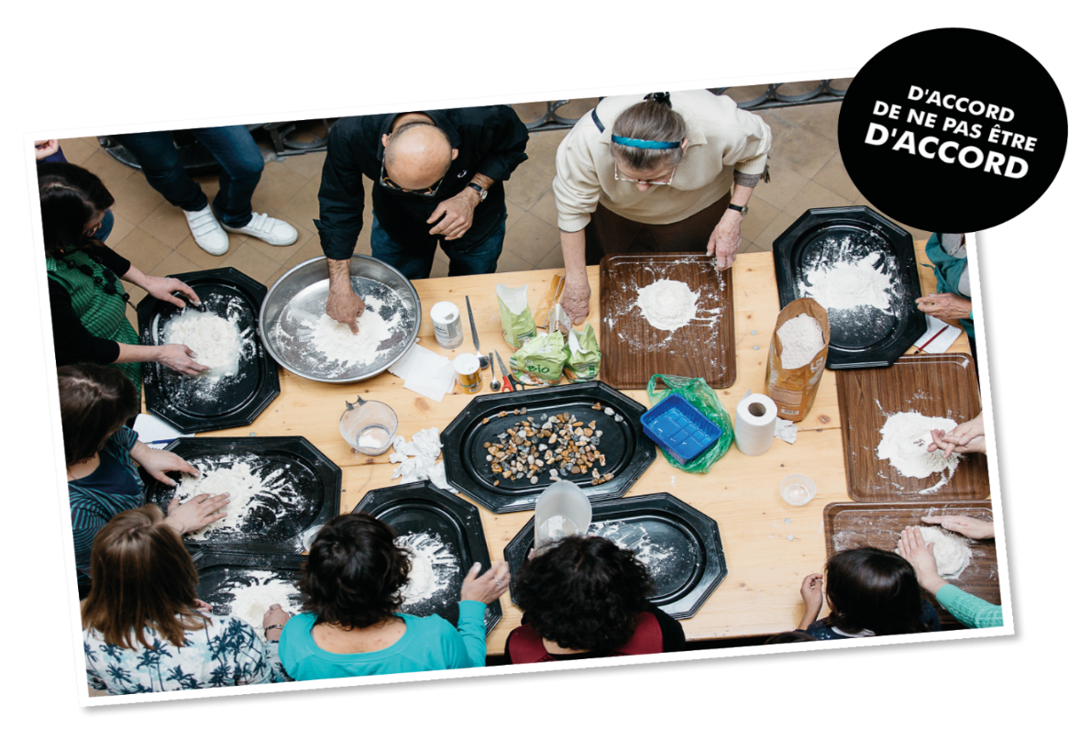

Le Parlement bruxellois prend régulièrement des initiatives pour rapprocher les citoyens de leurs institutions. Il contribue notamment à l’éducation à la citoyenneté en invitant des élèves et leurs professeurs à visiter le Parlement bruxellois, cœur de la démocratie en Région de Bruxelles-Capitale.

Comment retrouver du lien, du sens et de la sérénité ? Comment éviter le repli sur soi et contribuer au vivre ensemble au bénéfice de chacun ? En soulignant ce qui nous rapproche plutôt que ce qui nous distingue, en privilégiant l'interrogation à la certitude, et aussi en intéressant les jeunes à la chose publique et au fonctionnement des institutions démocratiques.

**Le Pain des poètes**

Animé par cette conviction, le Parlement bruxellois a décidé d’organiser, en collaboration avec le Collectif « D’accord de ne pas être d’accord », des lectures poétiques accompagnées de témoignages et de débats.

Plusieurs de ces lectures sont associées à un atelier de confection de pains de différentes traditions, symbole par excellence de ce qui rapproche les hommes à travers le monde et favorise les échanges (étymologiquement les « co-pains »).

Quatre poètes issus de communautés différentes témoignent, avec passion et conviction, de leur parcours et de leurs histoires croisées autour de cet élément symbolique que tout le monde mange et partage : le pain.

Cinq boulangers de traditions différentes (irakienne, iranienne, marocaine, Italienne et juive) encadrent les élèves pour l’apprentissage d’une recette de pain. Les poètes s’adressent aux jeunes sur un podium. Suit un moment de dialogue et de partage autour de tables rondes, en dégustant les pains.

**Le collectif « D’accord de ne pas être d’accord »**

Créé en 2014 suite à l’exportation du conflit au Proche-Orient, le Collectif « D’accord de ne pas être d’accord » rassemble des personnes de la société civile, pas toujours à l’unisson dans leur analyse politique mais toutes déterminées à réagir aux comportements de haine en favorisant la parole, l’échange et le dialogue.

« Accepter nos désaccords tout en se rassemblant autour de ce qui nous rapproche » : à l’opposé des courants fondamentalistes qui se nourrissent de pensée unique et rejettent la diversité, le Collectif propose d’écouter davantage nos dissonances, d’explorer les altérités plutôt que les identités.

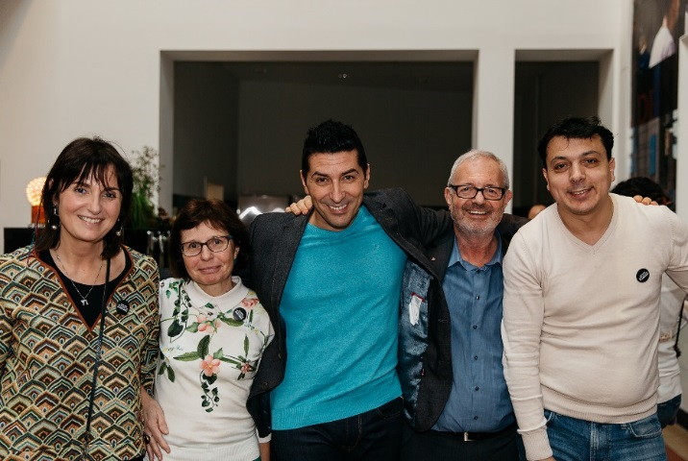

**Les poètes**

**Ronny Someck** est né à Bagdad en 1951. Sa famille a émigré en Israël alors qu’il était âgé d’un an et demi. Il a étudié la littérature hébraïque et la philosophie à l'université de Tel Aviv. Il a écrit plus de 11 volumes de poésie. En 2013, il a reçu le titre de chevalier de l'Ordre des Arts et Lettres de France. Il participe en Israël aux projets pédagogiques des « Elèves de la dernière chance »

**Salah Al Hamdani** est également né à Bagdad en 1951. Opposant à la dictature de Saddam Hussein, il a connu la prison et la torture en Irak où il a appris à lire et à écrire avec les oeuvres traduites en arabe de Camus. Il s’est exilé en France depuis 1975. Auteur de plus de 40 ouvrages : poésie, romans, nouvelles, récits. Il est également comédien, metteur en scène, dialoguiste en français et en arabe.

En 2010, les deux hommes se rencontrent au festival de la poésie de Sète. En 2012, ils écrivent « Bagdad Jérusalem à la lisière de l’incendie », recueil à deux voix, publié en trois langues (arabe, hébreu et français). En 2015, ils publient « Deux enfants de Bagdad » aux Editions Les Arènes.

**Laurence Vielle**, née à Bruxelles en 1968, est une poétesse et comédienne belge de langue française. Elle est l’auteure de nombreux ouvrages, dont plusieurs ont été couronnés de prix. Laurence Vielle a reçu en janvier 2016 le titre honorifique de « Poète national belge ». Ce titre est un projet d'échange littéraire établissant des ponts entre les trois communautés linguistiques de notre pays.

**Geert Van Istendael**, né à Uccle le 29 mars 1947 est un écrivain, poète, essayiste, traducteur belge d’expression néerlandaise, ancien étudiant en sociologie et philosophie à la KU Leuven. Il est passionné par le système politique belge et en particulier Bruxelles, sa ville natale. Sa poésie est accessible, marquée par la thématique de la vie quotidienne contemporaine et l’engagement humanitaire. Il a reçu en 1995 le Geuzenprijs. Son dernier recueil de poésie, en 2015, s’intitule : « Het was ».

|  |
| --- |
|  |

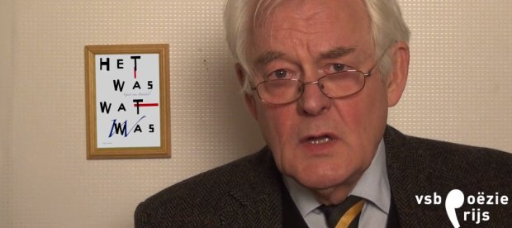

**Les poèmes**

DEROULE LECTURES POEMES SOIREE INAUGURALE « LE PAIN DES POETES » 05 FEVRIER 2018

Les lectures poétiques à quatre voix s’entrecroisent autour  des langues, de l’engagement, de l’amitié et de deux villes – Bruxelles et Bagdad.

**I.LANGUES**

**Ronny Someck** raconte, en hébreu, l’histoire d’un chat bilingue et d’une souris naïve et poursuit par la lecture de :

***Blé***

*A Liora et Shirley*

Ce n’est que la tête de ma femme,

Ce n’est que la tête de ma fille.

Si banale - l’image des cheveux blonds,

Mais déjà y mûrit,

Le pain de ma vie.

**Tarwe**

*Voor Liora en Shirley*

Een tarweveld wuift op het hoofd van mijn vrouw en op

het hoofd van mijn dochter.

Hoe banaal om zo blond te beschrijven,

en toch, daar groeit het brood

van mijn leven.

***La vengeance de l’enfant bègue***

Je parle aujourd’hui en souvenir des mots

Coincés autrefois dans ma bouche,

En souvenir des roues dentées broyant les syllabes

Sous la langue et sentant la poudre à canon

Entre le palais et les lèvres sombres.

Je rêvais alors de faire passer ces mots

Clandestins camouflés comme des

Marchandises de contrebande

Dans les cavernes de la bouche,

Déchirer l’emballage de carton et arracher

Les jouets de l’alphabet.

La maîtresse, posant une main sur

Mon épaule, racontait que Moïse bégayait aussi et

Pourtant il avaitatteint le Mont Sinaï.

Ma montagne à moi, c’était une filletteassise

À mes côtés dans ma classe, mais je n’avais pas

De braise dans le buisson ardent de la bouche

Pour attiser, devant elle,

Les paroles consumées d’amour.

Extrait de “Contat de beauté” Trad. Marlena Braester. Editions P.H.I. 2008

**Geert van Istendael**

Je suis le vieux poète de la ville,

la ville qui ne parle plus comm' moi.

Ma langue, cette marque indélébile,

a disparu des rues, des trams, des voix.

Je te désire tant, mon brabançon,

la musique en sourdine de tes sons.

Ô langue des ancêtres, tendre et grasse,

Ô mélodie méprise et méconnue,

maain Brussels, mokske, krotche, je t'embrasse.

Que tu es belle, vieille, toute nue!

***Taalmachine*** - lecture d’extraits

1

Spreek, stad, spreek!  
Strek je talloos veel tongen ten hemel,  
lik aan de regen, looi in de zon,  
proef, proef het puin, stad, slinger ruïnes  
de kloof van je keel in, verslik je in gruis en hoest woede.  
Druk met je tongen het glas uit de ramen,  
sluip door de kelders, wentel langs trappen,  
sluimer in tuinen en zoen, stad, zoen,  
de bewoners van stand,  
zoen zeer behoedzaam hun exquise krabbenmand.

Zwijg nog, stad, nog geldt het te zwijgen, oefen geduld,  
verzonken in schoonheid die niet meer is,  
geschonden, getranssubstantieerd,  
tot fundering, tot stof, tot snel verdoffend geheugen.  
Zwijg, tongen, zwijg, laat de talen  
nog niet van je rozige welvingen rollen,  
de talloos veel talen van deze taalstad,  
spraakstad, braakstad, draak van een stad.  
Wacht, maar wacht geen seizoenen,  
wacht niet op een aartsengel Michaël,  
wacht niet tot het woud van het weten wuivend  
   in bloei staat.

Spreek, Brussel, spreek,  
zodra het klokken van talen  
de talloos veel reizigers kan lokken tot luisteren.

2

Spreek, Brussel, spreek,  
je hebt zoveel monden,  
in niet een woont de waarheid alleen.  
Spreek, Brussel, open je juffersmondje, laat zien  
je brokkelende bedelaarsbakkes,  
kom, voor de dag ermee, schaam je niet, stad, stel tentoon  
je trotse tuig, je eurocratische gleuven  
die deernis opslokken, richtlijnen uitspuwen  
telegeleid en trefzeker neerdalend  
uit de betongrijze, lichtschuwe lucht.  
Schaam je niet, Brussel, spreek en onthul,  
laat horen verhalen van werzel en warmoes,  
     veelkoppig je woord,  
wie verbergt, pleegt een moord.  
Laat ze allemaal zien, je taterende groeven,  
je geeuwende, gretige zuigelingenmuiltje,  
happend naar alle tepels, naar alle,  
laat ze zien,  
je door vers, vloeibaar geld geïrrigeerde papillen,  
je Arabische strot, je witgloeiende haatbek,  
je hoerengrijns van karmijn.  
En vergeet niet het tederste geblaat  
van verbannen stembanden, van je stokoude taal  
    op haar sterfbed,  
wie vergeet, pleegt verraad.

4

Spreek, Brussel, spreek,  
laat met elk woord, als in oude sprookjes,  
diamanten en parels rollen uit je monden.  
Behang met edelstenen de mankepoten,  
behang de zigeuners met je kleinodiën  
en behang met briljanten  
de Marollienne met de zere benen.  
Spreek, Brussel, spreek,  
verhef al je stemmen,  
behang met maansteen en smaragd,  
gedegen goud, aquamarijn,  
robijnen en kristallen pracht  
de schuwe zwervers die verrekken,  
die zelfs geen blad papier meer hebben  
om hun naaktheid te bedekken.

5

Spreek, Brussel, spreek,  
in stemmen van meesters,  
hard en scherp als punten van pennen.  
Zuig je vol, zuip de duizenden tekens.  
Gheestelycke dronckenheyt maeckt menighe  
   vremde maniere,  
maect ongeduericheit soe dat ghi moet lopen,  
   springen, tripudieren.  
Spreek, Brussel, ville oubliée, chant passionné,  
van de place de Brouckère tot de place Sainte-Justine  
tot het nutteloos station van Calevoet  
ben jij de olievlek uit de tank van de taal.

Brussel,  
ik ben oêngedoên  
'k weit nog zeive buûme stoên,  
de parfum van de rue Blaes  
dat es zjust gaas.

Spreek, Brussel, zievert, parle!  
De Europese heilscharen waren door je lanen  
als heroïne door de aderen van een bejaarde junk,  
on marche au milieu des choses mal unies,  
zij zoeken begerig die seltenen Spitzen  
Ach, das zu besitzen, so seltene Spitzen!

Er staat een stolp over de huizen  
en hoge hijskranen steken als verschrikkelijke dieren  
tegen de hemel af en zwenken en knikken langzaam  
en niemand is er, niemand, op deze straten en pleinen,

to take the shuddering city in his arms  
Ah, Cortázar, Dos Passos,  
Benn, Baudelaire, Rimbaud,  
Auden, Couperus, Marx et Hugo,  
et vooral jij, Willem Frederik Hermans,  
waarom zijn jullie niet in Brussel gestorven?

We hadden samen kunnen spoken,

in opera’s en bottelarijen,  
derrière les Rideaux, in Parts en partijen,  
ons lekke narrenschip langs de kaaien pagaaien

in failliete beurzen paniek zaaien  
et y tondre les derniers brins d'herbe,  
semer la panique dans les bourses en faillite,  
in de Europese Commissie de democratie stichten,

en de Belgische regering met een miljardenbestelling van gedichten oplichten

en in het eerste heldere uur zouden wij samen staan

beluisterend de radeloze ochtendspits,

zwijgend bijeengedromd met zatte botten,  
elk een Kretenzer gapend naar  
verlichte pinksterpolyglotten.  
Brussel, stad  
Whose terrible future may have just arrived

6

Een stoet van tovenaars daalt nu de Hofberg af,  
zij strooien wiegend chocola en spruitjes uit,  
de eerste heksen scheren door het zwerk, gezeten  
op laptopjes voorzien van vleermuisvlerken.  
Families nestelen zich in het midden van de straten,  
papá, mamá, klein grut, de neven en de magen,  
honden, katten, limonade, bier in kratten  
en krentenbrood zo vers als jonge zaterdagen.  
In Brussel heeft de kunst de macht overgenomen,  
de burgemeesters zijn op boetetocht naar Rome.  
Met zilveren camera gewapend wandelt BuIs  
op spillebenen door zijn vreemde, wrange stad,  
bij elke foto die hij neemt, verdwijnt een torenflat.  
In rode wolken staat het Volkshuis weder op,  
de monsters aan het Schumanplein beschimmelen,  
verkazen, rotten weg in maalstromen van brij,  
de nobele herenhuizen krabbelen overeind  
en glimlachen voornaam, getooid met feestkledij.  
De Marokkanen zingen in het Meulebeiks  
en de Vlaams Blokkers kwelen uit volle borst verhalen  
op raïmuziek, vol sensuele gutturalen.  
Want Brussel is een geniale taalmachine,  
alleen de kleine magiër kan haar bedienen.  
Druk op de knoppen, meesters aller kunsten,  
en spuit op alle muren van de stad breeduit  
het polyfone loflied voor de bastaardbruid.

**Laurence Vielle**

**MANQUE TEXTE**

**II. L’ENGAGEMENT**

**Salah Al Hamdani**

**L’arche de la révolte**

Depuis les tueries de janvier 2015  
d’une rue à l’autre  
j’existe à travers les palpitations de Paris  
Je traverse l’exil   
et l’Euphrate court après la Seine  
  
Je veille sur la ville  
comme un condor  
accroché aux nuages froids  
Je chante pour elle  
malgré l’hiver reclus des assassins  
  
Hors du temps  
je guette les rayons de la steppe  
et la voix devenue inaudible de ma mère   
  
Dans ma chambre  
entre Paris et Bagdad  
je suis cerné de tourbillons de visages   
de corps mutilés  
  
Ils viennent   
de partout et de nulle part  
de sous le palier  
et sans relâche  
ils saccagent mes nuits   
  
Je ne m’attarde pas sur leurs traits  
Par vagues je leur distribue un nom   
Ils sont un dysfonctionnement de moi   
une contrée qui se disperse dans la vallée   
et se déhanche dans ma bouche  
Tôt je volerai le chant titubant de l’abat-jour  
griffure  
grincement sur les décombres de l’homme  
  
Encore plus tôt je sauverai l’horizon   
qui moisit avec le reste du pain   
dans les sacs des migrants  
  
L’homme libre cavale   
alors que l’aube murmure près de son calvaire  
alors que l’arbre orphelin  
dispute sa place au vent   
  
Puis surgit le désert  
et le village de mes aïeux se déshabille dans l’arène de la servitude   
  
Tant que la tourterelle du Sud rêvait de hauteurs verdoyantes   
j’escaladais le temps   
me déclarais héritier des insurgés  
Je gravais un cri sur les lèvres du large   
des flocons de mots sur tes cheveux en fureur  
  
D’un matin à l’autre  
de l’encre à ton corps  
j’écrivais la soif du fleuve  
je dessinais une fenêtre dans le ciel   
afin que tu me regardes, Mère  
  
Déverrouille ton dieu   
ainsi que son énigme  
Libère ces saisons fanées de ton lit   
Libère moi de ma patrie !  
  
Les assassins viennent de là-bas  
de là où le sable cogne contre le sable  
de là où la femme balaye le vent   
de là où les hommes primitifs   
boivent encore l’urine des chameaux  
Alors l’aridité pousse dans le cœur de l’ignorant  
comme la haine au pied de dunes crevées  
et tous à leur déclin, ils se précipitent dans le vide  
pèlerins et pèlerinages  
La joie ici ne les craints pas  
et pourtant ils transportent la guerre !  
  
Froid noir sur Bagdad  
aigreur des innocents  
étincelle dans la nuit   
  
Après le carnage du 13 novembre 2015  
Paris le lendemain   
gémit dans son linceul   
écartèle les échos de sa blancheur   
  
Alors je m’abandonne à la cendre de ses morts   
puis me révolte contre l’épouvantail de la croyance  
Je bénis le fossé qui engloutira ces assassins !  
  
Aucun livre saint ne mérite une guerre  
Seuls les hommes révoltés contre la misère   
sont des prophètes  
  
Dès le 22 mars 2016  
la lumière tangue jusqu’à Bruxelles  
Courte journée d’hiver  
Elle se pose sur une flaque   
où sombrent les victimes  
  
Je m’imagine   
comme la grêle écorchant la montagne  
  
M’entends-tu ami ?  
Ne meurt pas sans rien dire  
Tu es de la cité qui fredonne dans la tête des hommes libres  
Et tu seras le cercueil du tyran recouvert de fourmis  
  
Ne suis-je sorti de la vallée du Tigre   
comme un souffle   
avec la peine et la fièvre des cendres  
que pour contempler la foudre sur l’Europe ?  
  
L’âme circule dans l’invisible  
mais la prière des pleureuses  
à la lisière du délire   
défait aussi les mots  
Viens avec tes péchés factices  
capture les ténèbres   
et arrache de ta chair cette aliénation  
  
Prenons les écrits saints à l’envers   
et de notre hauteur d’homme  
jetons-les dans cette guerre qui ne dit pas son nom  
Bagdad s’éloigne comme un cerf-volant tremblant   
à l’ombre des crapules  
et mon cœur  
et sa lueur   
vont avec elle   
mais à rebours  
*Avril 2016, Paris*

Ark van opstand  
Sinds het moorden van januari 2015  
van straat tot straat  
leef ik door de hartslag van Parijs  
ik waad door ballingschap  
en de Eufraat loopt de Seine na  
  
Ik waak over de stad  
als een condor  
vastgeklampt aan koude wolken  
Ik zing voor haar  
ondanks de verlaten winter van de moordenaars  
  
Achter de tijd  
bespied ik de stralen van de steppe  
en de weggestorven stem van mijn moeder  
  
In mijn kamertje  
tussen Parijs en Bagdad  
word ik omsingeld door kolken van gezichten  
van verminkte lijven  
  
Ze komen  
van overal en nergens  
van onder de trappen  
en zonder respijt  
teisteren ze mijn nachten  
  
Ik verwijl niet bij hun trekken  
Bij vlagen geef ik hun een naam  
Zij zijn een stoornis van mijzelf  
een landsteek die verpulvert in het dal  
en heupwiegt in mijn mond  
  
Vroeg zal ik het wankele lied zingen van de lampenkap  
kras   
schrijnend op de resten van de mens  
  
Nog vroeger zal ik de horizont redden  
die beschimmelt met de broodkorst  
in de zak van de zwerver  
  
Wie vrij is rent overal heen  
als de dageraad murmelt bij zijn lijdensweg  
als de verweesde boom  
vecht om zijn plaats tegen de wind  
  
Dan verrijst de woestijn  
en mijn voorvaderlijke dorp trekt al zijn kleren uit  
in het strijdperk van de slavernij  
  
Zolang de zuidelijke tortel van groene heuvels droomde  
heb ik de tijd beklommen  
heb ik mij erfgenaam genoemd van de rebellen  
heb ik een kreet geëtst op de lippen van de verte  
woordenvlokken op je haar van razernij  
  
Van nu tot morgen  
van inkt tot aan je lijf  
schreef ik de dorst van de stroom  
tekende ik een raam in de hemel  
opdat je me aankijkt, Moeder  
  
Ontgrendel je god  
en al zijn raadselen  
Bevrijd de verwelkte jaargetijden van je bed  
Bevrijd mij van mijn vaderland!  
  
De moordenaars komen vandaar  
daar waar het zand botst op het zand  
daar waar de vrouw de wind wegveegt  
daar waar de primitieve mannen  
nog steeds de pis van de kamelen drinken  
Dorheid bloeit in het hart van wie niet weet  
als haat beneden de gebarsten duinen  
en allen, in verval, ze storten in de leegte  
pelgrims en pelgrimages  
  
Hier vreest hen niet de vreugde  
en toch vervoeren zij de oorlog!  
  
Zwarte kou over Bagdad  
zuurte van onschuldigen  
vonk in de nacht  
  
De dag na  
de slachting van 13 november 2015  
zucht in zijn lijkwade Parijs  
verscheurt de echo’s van zijn eigen wit  
  
Ik lever me nu over aan de as van zijn doden  
Ik rebelleer tegen de boeman van het geloof  
Ik zegen de groeve die die moordenaars verzwelgt  
  
Geen enkel heilig boek is ooit één oorlog waard  
Alleen wie opstaat tegen de ellende  
is een profeet  
  
Sinds 22 maart 2016  
stampt en rolt het licht tot Brussel  
Korte winterdag  
Hij strijkt neer op een plas  
waar slachtoffers verdrinken  
  
Ik zie mezelf  
als hagel die de bergen vilt  
  
Vriendlief, kun je me horen?  
Sterf niet zonder één woord  
Jij komt uit de stad die neuriet in het hoofd van vrije mensen  
En jij zult de lijkkist zijn van de tiran, zwart van de mieren  
  
Verliet ik niet het Tigrisdal  
als een ademtocht  
met pijn en koorts van as  
enkel om de bliksem te zien inslaan op Europa?  
  
De ziel dwaalt door het onzichtbare  
maar het gebed der klaagvrouwen  
op de zoom van de waanzin  
vernielt de woorden  
  
Kom met je gekunstelde zonden  
maak buit de duisternis  
en ruk uit je vlees die vervreemding  
  
Laten wij de heilige boeken op hun kop zetten  
en laten wij, op mensenhoogte,  
 ze in de oorlog gooien die geen naam wil hebben  
Bagdad zeilt weg als een verwaaide vlieger  
in de schaduw van de schurken  
en mijn hart  
en zijn glans  
drijven mee zonder verweer  
maar tegen de keer  
*Nederlands vertaling:  
Geert van Istendael, december 2017, Brussel*

**Laurence Vielle**

***Asile poétique***

A toi qui crois pouvoir décider  
dans notre pays  
le cours des migrations  
qui reste qui entre qui sort  
je désire te dire  
qu’un vaste mouvement de poésie  
doux et indéfectible  
vague sismique  
déferle sur la Belgique;  
nous sommes de plus en plus nombreux  
à réveiller nos êtres  
par la force du poème.  
Nous sommes bientôt 10 millions  
nous les poètes de ce pays;  
les mots désir accueil et impulsion  
présence ouverture insurrection  
vibrent dans nos langues  
pour lever une constituante;  
nous remplaçons le mot frontière  
par ligne de bienvenue,  
nous désirons que les écoles du pays  
soient joyeusement multilingues  
et que chaque enfant d’ici  
apprenne l’art de la paix et de la poésie;  
nous désirons  
que tu descendes dans la cité  
écouter la parole du passant  
du marcheur du voyageur de l’arpenteur;  
nous désirons qu’aucun habitant ici  
ne souffre du froid et de la faim,  
nous désirons que le vent qui nous traverse  
soit l’énergie de nos lumières;  
nous, les 10 millions de poètes,  
désirons cela ardemment.  
Je désire te dire  
que rien ne nous arrête  
dans notre désir de désirer  
la vie;  
notre vague sismique  
douce et indéfectible  
est une langue de feu plus forte chaque jour  
des nombreux voyageurs arrivés d’autres terres;  
et nous désirons  
que chaque habitant du pays  
sur la porte de son logis  
maison arbre appartement  
bagnole tente ou cabane  
pose l’enseigne

Domo de poezia  
Au moins une fois par an  
s’y dit la parole d’un poète  
fenêtre ouverte  
rage essentielle  
contre la mort de la lumière.

**Geert Van Istendael**

***Klaagzang voor Loubna Lafquiri***  
  
Jij bent een mooie jonge vrouw   
ik ben een oude man  
jij moeder van drie kinderen  
ik opa kleinkinderen drie  
Jij bent de kampioene van de gymnastiek  
Hup één twee drie hup één twee drie  
  
Ik schrijf wat speel het liefst oude muziek   
Jij bent … jij was was was  
jij wás verdomme wás  
  
Een dag als duizend andere  
ik neem de metro als altijd  
Merode – Schuman – Maalbeek enzovoort  
stap in de trein   
drie steden verder stap ik uit   
de zon van maart schijnt  
in de lucht de lente  
Diezelfde dag een dag als duizend andere  
neem jij de metro als altijd   
jij rijdt naar Maalbeek enzovoort  
  
Diezelfde dag nam jij dezelfde lijn als ik  
vijftien minuten later   
ons scheidde één kwartier   
En nu  
jij jonge moeder mooie vrouw   
jij was  
ik oude man   
ik ben  
Ons scheidt de eeuwigheid  
Dat is het grote kwaad  
  
  
  
Ik bel mijn kleinzoon hij is jarig elf  
Jouw kinderen vragen Waar blijft mama papa?  
Dat is in deze stad het grote kwaad  
De deuren van de hel staan open  
het kwaad verscheurt de ondergrond  
het kwaad dat nooit meer over gaat  
Jij bent er niet   
Het hellegat gaapt in mijn stad   
want jij  
jij bent er niet  
  
Jij jonge moeder mooie vrouw jij lerares  
jij wist niet wie ik ben ik wist niet wie jij was  
maar samen waren wij   
jij Brusseles ik Brusselaar  
met meer dan één miljoen  
het volk van deze stad   
De muren hebben schurft   
de talen mengen gif  
maar dit is onze stad haar straten pleinen  
haar huizen scholen winkels metrolijnen   
  
Moeders van Brussel vaders hier  
en kinderen ja vooral jullie kinderen  
die lachen spelen huilen niet begrijpen  
zoals wij allen graven naar begrijpen  
vergeet in razernij en angst en groot verdriet  
vergeet haar niet vergeet toch Loubna niet.  
  
  
Geert van Istendael  
voor DM 02.IV.’16.

Complainte pour Loubna   
Tu es une jeune femme très belle  
je suis un vieux monsieur  
tu es mère de trois enfants  
je suis grand-père petits-enfants trois  
tu es championne de gymnastique  
Hop un deux trois hop un deux trois  
Moi j’écris un peu je joue la musique antique  
tu es … étais étais étais  
tu étais nom de dieu étais  
  
Un jour comme les autres jours  
je prends le métro comm’toujours  
Mérode-Schuman-Maelbeek et plus loin  
je prends le train  
après trois villes je descends  
Y a le soleil c’est le printemps  
Ce jour un jour comm’d’autres jours  
tu prends le métro comm’toujours  
passant par Maelbeek pas plus loin  
  
Ce jour ce même jour tu prends  
la même ligne que j’ai prise  
à peine quinze minutes plus tard  
c’est un quart d’heure qui nous sépare  
Et maintenant  
toi jeune mère belle femme  
tu étais  
et moi le vieux monsieur  
je suis  
il y a l’éternité   
qui nous sépare  
Voilà le mal   
mal abyssal  
  
J’appell’mon petit-fils  
c’est son anniversaire  
il a onze ans  
Et que demandent tes enfants   
« Papa, où est resté maman? »  
Voilà le mal au cœur de notre ville  
mal abyssal  
  
On a ouvert les portes de l’enfer  
le mal déchire le sous-sol   
ce mal qui ne passera pas  
Tu n’es pas là  
Dans notre ville on voit  
le gouffre des enfers  
parce que toi  
tu n’es pas là  
  
Toi jeune mère professeure belle femme  
tu ne savais pas qui je suis  
je n’savais pas qui tu étais  
mais ensemble nous étions  
moi bruxellois toi bruxelloise  
nous tous ensemble  
un million   
le peuple de la ville  
Ses murs sont scrofuleux  
ses langues crachent leurs poisons  
mais cette ville elle est à nous  
à nous les rues à nous les places  
écoles magasins métro à nous  
  
Vous mères de Bruxelles et vous les pères  
et vous les enfants surtout vous  
vous qui riez jouez pleurez   
vous les enfants qui n’comprenez pas tout  
comm’nous qui, effrayés et furieux et pleins de chagrin  
ne savons pas comprendre  
n’oubliez pas   
de grâce   
n’oubliez pas Loubna

**Ronny Someck**

***Circoncision***

(La vitrine bourrée d’horloges.

Le magasin était vide ; Je suis entré, j’ai déposé la montre sur la table et j’ai demandé à l’homme qui était de bout de la réparer.

« Je ne suis pas horloger », dit-il, « je suis circonciseur »

« Alors pourquoi avez-vous accroché tan d’horloges ? »

« Que voulez-vous que j’accroche ? » répond-il)

Accroché à l’aiguille des vers,

J’entends le tic-tac des lettres,

J’attends un instant

Regardant le couteau-stylo qui opère.

Les parents heureux sont toujours en train

De se serrer la main,

Le bébé se traîne toujours en rampant

Tandis que le poème se veut comme

Un picrate

Sur les lèvres du nouveau-né.

Mais quand je balaie le parvis des paroles tout en foulant le gravier

J’y vois la fillette de Djébalia

À l’œil arraché par la balle d’une M-16

J’y vois le garçon au genou en platine

Du bus explosé à Jérusalem.

C’est pour eux que je fais gonfler le ventre de

L’accordéon,

Alors ils se donnent la main,

Alors ils lèvent la jambe

Au cercle des danses sanguinaires.

Extrait de « Constat de beauté » Trad. Marlrena Braester. Editions P.H.I. 2008

*

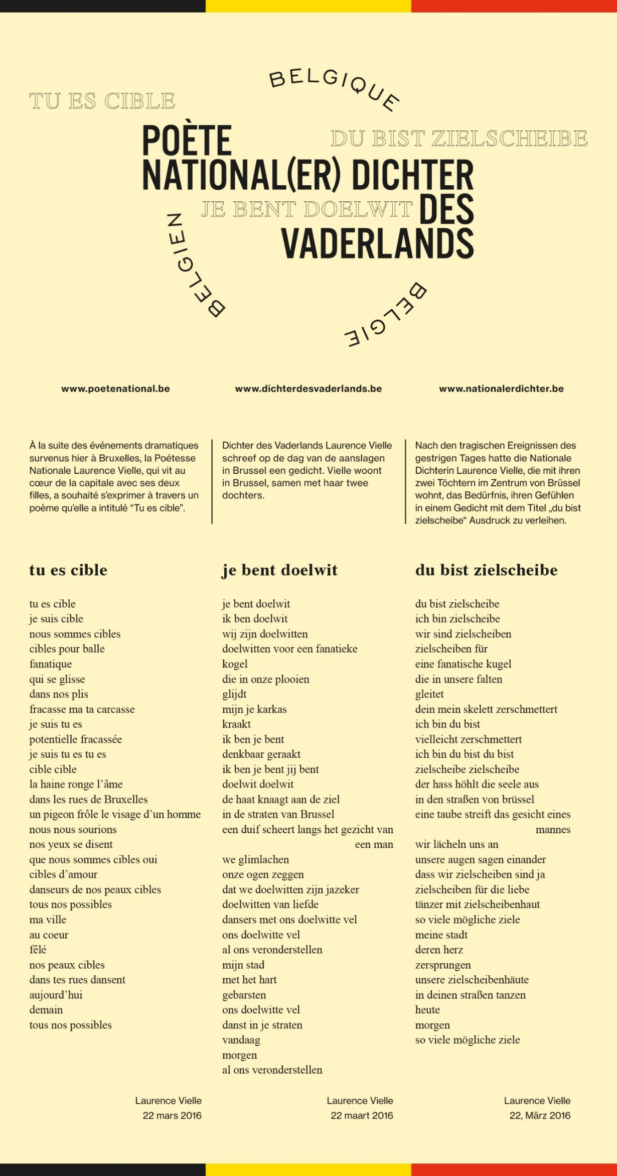

**III. L’AMITIE : RONNY, SALAH, DEUX ENFANTS DE BAGDAD**

**Bagdad, février 91**

*Pour Salah Al Hamdani*

Dans les rues bombardées on poussait ma voiture d’enfant.  
Les jeunes filles de Babylone pinçaient mes joues, éventaient  
Les palmes   
Au-dessus de ma tête blonde.  
Ce qui est resté depuis a bien noirci,  
Comme Bagdad,  
Comme le landau sorti des abris  
Dans l’attente d’une nouvelle guerre.  
ô Tigre, ô Euphrate serpents d’agrément sur la première carte  
De ma vie,  
Vous avez mué en vipères !

**Salah Al Hamdani**

Pour Ronny Someck

Le corps debout   
le jour dans le mur   
et l’étoile de notre enfance   
salie par les canailles  
  
L’herbe sur le balcon   
n’a pas poussé  
et moi, fruit mûr  
vieilli sur l’arbre de l’exil   
je n’ai pas été cueilli  
  
*Viens, rejoins-moi   
pour abattre les murs  
et chérissons   
les cendres de nos morts…   
Personne ne connaît   
le chemin qui guide la mémoire   
vers l’oubli...*  
Les palmiers pour nous   
s’inclinent de chagrin   
et finissent engloutis   
par l’Euphrate

**Ronny Someck**

Lait de lions

Mon grand-père est né au pays de l’arak  
Et sur les étiquettes des bouteilles il y avait des lions, la crinière peignée,  
Posant en brebis.  
« C’est le roi des animaux », son doigt tremblait  
Et le vent dessinait sur sa moustache fine  
Les longitudes et les latitudes de la jungle dont je rêvais.  
J’ai eu la chance de me tromper de chemin,  
Sinon Jack Daniels aurait pu être mon père  
Et Gin aurait agité le berceau de Tonic dans ma gorge.  
  
Et dans ces bouteilles vides que je voulais jeter à la mer  
Je cachais une note à sa mémoire  
Ivre d’amour.

Extrait de « Constat de beauté ». Trad. Marlena Braester. Editions P.H.I. 2008

Leeuwenmelk

Mijn grootvader was geboren in het land van de Arak   
en op de flessen stonden leeuwen met gekamde manen   
als lammetjes.   
‘Dat is de koning der dieren’, trilde zijn vinger dan   
en in zijn dunne snor schetste de wind de lengtecirkels   
en de breedtecirkels van de jungle waarvan ik droomde.   
Wat een geluk dat ik verdwaalde,   
anders had Jack Daniels mijn vader wel kunnen zijn   
en was de wieg van Tonic in mijn keel door Gin aan het schommelen gebracht.   
  
En alleen in de lege flessen die ik in zee wilde gooien   
verstopte ik ter herinnering aan hem een briefje   
dronken van liefde.

*Vertaling: Hilde Pach*

**En marge d’un renouvellement du passeport irakien**

Pour Salah

Entre les lèvres du tailleur qui coudra

Mon costume du retour

L’épingle tremblera.

Quand il ouvrira la bouche

Elle le piquera.

J’inventerai une nostalgie,

Piégée par le ruban

La mémoire

De Bagdad l’infidèle

Entourera son cou

Comme la corde du pendu.

**Salah AL Hamdani**

**L’attente des choses**

1. Au bas de la page

J’écris sur la traversée

Et sur la rive lointaine

Où j’attends l’autre

Au bord de son absence

Il m’arrive parfois

Dans la réclusion

De dire que l’eau

Est un cercle d’argent

Autour d’une cheville

Et de chasser l’air serti dans nos bagues

Alors dès que s’approche l’être anonyme

J’avale la vague de l’innocence

Et invite ceux qui ne m’ont pas écouté

A restituer les choses dérobées

2

A la fin du jour

Se faufile la nuit dénuée de rêves

Elle se mesure à elle même

Sagesse de la vie

Et moi, le témoin des calamités

Je m’entretiens de ce qui va venir

Au début

Il y avait les menstruations

Et un corps

Embourbé

Définitivement

Dans le fleuve

3

Pour l’homme extirpé des langes

Qui s’achemine vers le deuil

Que faire d’un dieu

Qui ne chevauche pas l’imaginaire

Ignore les manigances du destin

Et tourne le dos aux saisons des louanges funèbres ?

Alors le poète contourne

Les milices de Dieu

Et s’évadent les rêves interdits

4

Sur la terrasse de ma mémoire

Les villes s’entassent

Et la mer s’absente

Reste l’arôme du café moulu

Qui accompagne le matin

Dans le reflet d’un fragment embaumé de miroir

Puis retentit la fermeture

des portes de la nuit

les villes se pelotonnent dans l’obscurité

et une mère me guette

par la fente entre les frontières

Faudra-t-il le frémissement d’un songe

Pour que mon appel me conduise jusqu’à elle ?

Un signe suffira alors et je chuterai

Tel une étoile égarée

Dans le jardin de son attente

Extrait de « Bagdad Jérusalem. A la lisière de l’incendie » Editions Bruno Doucey. 2012

**Ronny Someck**

**LE PARADIS DU RIZ**

On ne laissait pas de riz dans l’assiette de ma grand-mère.

Devant chaque grain plus d’enfants au ventre enflé

Ni de faim en Inde : elle raclait les restes

Au fond de l’assiette, les yeux en larmes

Elle racontait que le riz laissé

Se plaindrait auprès du Bon Dieu.

Elle est morte, j’imagine encore

la rencontre à la porte du paradis du riz

entre ses fausses dents et les chérubins

aux épées flamboyantes.

Ils déroulent à ses pieds un tapis de riz rouge,

Un soleil de riz jaune brûle

Les corps blancs des belles du jardin.

Peaux enduites d’huile d’olive elle les glisse

L’une après l’autre dans la cuisine cosmique de Dieu.

Grand-mère avais-je envie de dire, le riz

Est un coquillage qui a rétréci

Comme toi, rejetée

De l’océan de ma vie.

Extrait de « Constat de beauté » Trad. Marlena Braester. Editions P.H.I. 2012

**En réponse à la question : quand a commencé ta paix ?**

Au mur du café près du bidonville

On avait accroché les cheveux ébouriffés de Ben – Gourion

A côté, à l’identique, le visage d’Oum Koultom

Ressemblait à un beignet.

C’était dans les années 55 ou 56, et je pensais

Que s’ils étaient accrochés l’un à l’autre ensemble,

C’était qu’ils devaient être mari et femme

**Salah Al Hamdani**

**Seul le vieux tapis fleurissait le sol**

La maison avait changé d’adresse

Ma photo avait changé de place

La table avait été pliée derrière la porte

La chaise de mon père, aussi,

Seul le vieux tapis fleurissait le sol

Je tai trouvée enfin

Dans un jardin nu

Avec ton châle noir

L’esprit en dérive

Enfilée dans tes prières

L’âge cousu sur ton visage

J’ai cru serrer un palmier agonisant

Puis dans mes bras,

J’ai reconnu ma mère.

Extrait du recueil « Bagdad mon amour » ; Editions Le Temps des cerises – 2014

**L’étranger**

Un jour, je viendrai

Comme une averse

Je suis une nuée d’alouettes

Qui se posent sur le toit de votre maison

Ne soyez pas avare,

Ouvrez la fenêtre

Car dans les senteurs de l’aube,

Je vous conterai le drame de l’exil,

Puis,

Je mangerai mes ailes

Pour ne plus voler.

Extrait du recueil « L’arrogance des jours » L’Harmattan - 1997

**Miroir inversé**

Ma nuit est de sable sur une table de verre

J’ai sur moi l’odeur de l’exil

Ma demeure d’argile est bien-là

Sans jardin, sans forêt ni palmier

Mon ciel est un fleuve inversé

Et mes mots naviguent

Au-dessus d’un pays lointain

Où les hommes cherchent la direction du jour.

Je courais pendant toutes ces nuits

Jusqu’à museler les sentiments et presser le nuage

Cela apaisa mon esprit.

Ma vie, béante, livrée aux vagues sans retour, encore ?

Et ta vie à toi

De quoi rêvait-elle ?

Extrait du recueil « Le balayeur du désert » ; Editions Bruno Doucey – 2010

**IV. DEUX VILLES : BRUXELLES – BAGDAD**

**Laurence Vielle**

***Lettre à Bruxelles***

Bruxelles aux tavernes qui brillent dans les jours courts d’hiver phares d’une grande mer tu viens t’y réchauffer Bruxelles la joyeuse multilingue Bruxelles tu dis coeke chouke manneke dikkenek et fritkot Bruxelles où se démènent ceux qui abritent les héros bafoués des grandes traversées Bruxelles où des poèmes apparaissent sur les pavés seulement aux jours pluvieux Bruxelles mon cœur en miettes au bord des rails je marche à grandes jambes je t’arpente prends-moi dans tes plis caresse-moi sous ton ciel bas enivre-moi ville basse enfouie dans tes entrailles soubassements secrets au palais de Justice gigantesque gâteau schieve architecte sans plan pour l’avenir tous les paumés peuvent s’y abriter Bruxelles aux vélos sans pistes aux embout’ emmène-moi dans ton sac à main Bruxelles aux mouettes qui reviennent l’hiver étirent la mer à tire-d’aile embruns du nord et vagues à l’âme Bruxelles aux arbres qu’on fauche aux espaces verts en disparition aux renards qui courent la nuit dans les ruelles Bruxelles aux doucheﬂux Bruxelles qui tient encore ajustées les pièces d’un puzzle chiffonné entre les doigts des ministres voraces Bruxelles du roi de la reine des princes des princillons Bruxelles des perruches ﬂèches vertes Bruxelles où nos peaux cibles dansent tous les possibles Bruxelles où les semelles des étrangers amènent semences fraîches pour réveiller les visages endormis ville d’eau aux canaux emmurés langues de bois si la Belgique disparaissait il resterait encore Brussel aux langues en feu et en ardeurs l’eau est pour tous mon ami mijn vriend my friend viens t’abreuver Bruxelles des tramways souterrains des baleines jaunes disparues Bruxelles aux neuf sphères aux héros de bd qui escaladent les murs Bruxelles aux choux qui poussent encore porte de Hal aux chercheurs de trésors entre les pavés de la place du Jeu de Balle au Greenwich effacé les échiquiers tu les trouves de quatorze à vingt-trois heures aux halles Saint-Géry Bruxelles aux belladones du quartier des Tanneurs Bruxelles aux cafés suspendus Bruxelles la fêlée la trouée Brussel en travaux la sans-tunnels aux milliers de sentinelles trop is te veel Bruxelles XXL Brussel XXSmall tu fais un pas tu es au Maroc un pas encore au Matongué un autre pas marché chinois un pas plus loin tu es au port passe la Senne Bruxelles des zinneke de toutes les parades hart boven hard le monde entier y passe aux passoires de l’Europe Bruxelles des technocrates Bruxelles aux boutiques à poèmes aux nuits trouées de jour aux jours troués de nuit les pipes ne sont pas des pipes le ciel vole dans les oiseaux Bruxelles où passent Cliff Rimbaud Verlaine foire du midi un coup de révolver trou de balle fritkots et smoutebollen s’emballent t’as pas cent balles ? Bruxelles des néons roses et mon amour y passe pour toujours Bruxelles des trains des train-train quotidiens troupeaux des travailleurs européens Bruxelles faut la peindre faut la chanter la danser la dorloter la raﬁstoler la reverdir des grands jardins potagers à chaque déclaration obsolète d’un politique on fait pousser un arbre la ville est une forêt pour ﬂeurir tes poumons je te le dis allez Brussel aux avions qui passent sans crier gare Brussel contre vents et marées avec vents et marées Bruxelles de toutes les guiboles ville des marcheurs des arpenteurs Bruxelles graffes-y tes rêves de ville à foison c’est à toi c’est pour toi ton chant ta voix ton soufﬂe tes pas façonnent Bruxelles terre libre je te déclare ville libre ah non peut-être ? ville des poètes ville des visages à découvert des cœurs ouverts des passants qui battent le pavé faut pas rester enfermé c’est mauvais pour les yeux Brussel c’est une page blanche encore et tu l’écris cette page est pour toi Bruxelles je t’aime

Extrait de "DOMO DE POEZIA" Editions MaelstrÖm Revolution - janvier 2018

**Brief aan Brussel**

Brussel met je bistro’s die op korte winterdagen stralen als vuurtorens bij de zee je komt je er warmen Brussel het vrolijke veeltalige Brussel wil ik omarmen je zegt sjoeke couque manneke dikkenek en fritkot Brussel waar mensen hun best doen om de verguisde helden van de grote oversteek op te vangen Brussel waar gedichten alleen op regendagen op kasseien verschijnen Brussel mijn hart verkruimeld langs de sporen ik loop met reuzenpassen ik doorkruis de stad ik verken al je assen koester me in je kleinste hoekjes Brussel streel me onder je lage luchten maak me dronken benedenstad geborgen in je onderbuik geheime krochten onder het Justitiepaleis reusachtige roomtaart schieven architect zonder plan voor de toekomst alle mensen zonder papieren kunnen er schuilen Brussel met je fietsen zonder paden met je files stop me in je handtas en neem me mee Brussel met je meeuwen die ‘s winters terugkeren de zee uitspannen met hun vleugelslag noordelijke miezel en weemoed in het hart Brussel met je bomen die worden geveld met je parken die verdwijnen met je vossen die ’s nachts door de steegjes stuiven Brussel met je doucheFLUX Brussel dat de stukjes nog bijeen weet te houden van een puzzel die door de vingers van vratige ministers wordt verkreukt Brussel van de koning de koningin van de prinsen en prinsjes Brussel van de parkieten groene pijlen Brussel waar onze lijven dansen op het ritme van alle kansen Brussel waar vreemde zolen nieuw zaad strooien om de ingedutte gezichten op te fleuren stad van water van ommuurde kanalen van holle frasen als België zou verdwijnen zal Bruxelles met zijn vlammende vurige talen er nog altijd zijn het water is van iedereen mon ami mijn vriend my friend kom je er laven Brussel van de ondergrondse trams van verdwenen gele walvissen Brussel met je negen bollen met je striphelden die de muren beklimmen Brussel met je spruitjes die nog altijd bij de Hallepoort groeien met je schattenjagers tussen de kasseien van het Vossenplein met de Greenwich van weleer schaakspelen kun je nu van twee tot elf in de Sint-Gorikshallen Brussel met je belladones van de Huidevetterswijk Brussel met je uitgestelde koffies Brussel gebarsten stad vol gaten Brussel bouwwerf stad zonder tunnels met je duizenden soldaten trop is te veel Bruxelles XXL Brussel XXSmall een paar passen en je staat in Marokko een pas nog en hier is Matonge, nog een en daar is de Chinese markt zet nog een pas en je bent in de haven vloeit de Zenne Brussel van de zinnekes van alle parades hart boven hard de hele wereld passeert in het vergiet van Europa Brussel van de technocraten Brussel met je boetieken je gedichten je nachten waar de dag binnensijpelt je dagen waar de nacht binnensijpelt waar een pijp geen pijp is de lucht in de vogels vliegt Brussel waar Cliff Rimbaud en Verlaine lopen Zuidfoor een knal een schotwond fritkoten en een pakske smoutebollen geif ma ne kie oenderd balle? Brussel van de roze neonlichten en mijn lief loopt er voor altijd rond Brussel van de treinen van de dagelijkse slameur van hele horden Europees werkvolk Brussel ze moeten je schilderen ze moeten je zingen dansen vertroetelen oplappen grote volkstuinen moeten je groener maken voor elke idiote uitspraak van een politieker moet een nieuwe boom groeien de stad wordt zo een bos waar je longen kunnen bloeien ik zeg je allez Bruxelles met je non stop overscherende vliegtuigen Bruxelles tegen de stroom in met de stroom mee Bruxelles van elk stel benen van de stapper de wandelaar de flaneur Brussel tag er je dromen met hele stromen het is van jou of het is voor jou je lied je stem je adem je stappen maken Brussel tot vrij gebied ik doop je vrijstad ah non peut-être? stad van dichters stad van franke gezichten van open harten van passanten die slenteren op straat sluit je niet op dat is slecht voor je ogen Bruxelles is nog altijd een blanco blad en je beschrijft het dit blad is voor jou Brussel ik hou van jou

**Geert van Istendael**

***Afscheid van Brussel***

1.

Brussel vaarwel

Adieu Bruxelles

Ar timlilit

Żegnaj Adiós

Stad miasto ville ciudad città

Ixeggana

Xen voesj.

Zweef

zweef omhoog

gij zwerver buiten de perken

zweef

tot ver beneden u

de huizen punten zijn

komma’s de bomen

de stad niet groter dan

gespatte waterdruppels

schitterende verre lampen en

krioelend van onzichtbaarheden

amoeben infusoria

trilharen flagellata

tienduizenden tienduizenden bewoners

vreten wroeten sterven en verrijzen

in spetters stad

Brussel vaarwel

Adieu Bruxelles

Ar timlilit

Mijn stad

Xen voesj

Ik zoek de onbebouwde kommen op

ik zoek

het dorp het erf de gaard de toren

die niet de mijne zijn mij niet vertrouwd

gekerkerd achter de verkavelingen.

Mijn Brussel stad in twintigvoud

gezeten in uw koninklijke koetsen reed ik rond

van dal naar hoogte en terug

onder uw grond.

Uw tweehuizige talenbloem

springt open rijp en rot

en woorden tollen door uw straten

en achter horizonten barsten

steeds nieuwe bloemen

hun zaden waaien aan

zij zaaien uit vermeren zich

zij bastaarderen.

Brussel Bruxelles

onrein gewas

ik laat uw huizen achter nu

rood zijn zij polychroom

hun bovenkamers kelderkeukens

binnentuinen buitengevels

gebrandschilderde vensters graffiti

gekromd bebladerd en dansant.

Ik neem de zwerfstok op en ik vertrek

verlaat geboortegrond ik ga op zoek

naar tractor hooibaal akker veld.  
Tussen de grasmachines en pompoenen

wil ik het wilde woud ontwaren

besnoeid gekapt totalitair getemd

door voorouders die niet de mijne waren.

Brussel vaarwel

Adieu Bruxelles

Weg reukwerk koriander lucht van munt

weg stramme stank van stokvis en olijven

weg walm van onze vele vege lijven

weg Brussel disharmonisch contrapunt.

Het wordt nu mest en mortel

ik inhaleer de uitlaatgassen

van al wie Brussel haat

maar alle dagen weder

die poel die lieve poel

bestormt en achterlaat.

Ik zal niet langer dichter zijn

van straten en van pleinen

Ik dicht van hak en hark

van dier in zand en slijk

van stuifzwam dovenetel braam

en van de heuvelrug daar aan de overkant

waarachter weer een wereld

zich aan het oog onttrekt ik zie

zijn grebben niet zijn keien

zijn zogende zijn pelzige

zijn hazen vossenmoeren niet

zijn giftige zijn nuttige

zijn bijen niet zijn spinnen.

Ik zal de dichter zijn

van iedere kaak

van ieder trilhaar

van iedere gelede poot

van iedere halm

die langs mij strijkt die in mij bijt

de dichter van

de snelweg in de verte.

Ik imiteer geraas

ik ben de dorpse dwaas.

**Ronny Someck**

***Bagdad***

Avec le même morceau de craie le policier

Dessine les contours du cadavre

Sur le lieu du crime

Et moi je marque les frontières de la ville où

Ma vie partit en coup de feu.

J’interroge des témoins, j’arrache de leurs lèvres

Des gouttes d’arak et j’imite les pas de danse

Chancelants

D’une pita sur l’assiette de houmous.

Quand on m’attrapera, on réduira d’un tiers

Ma peine pour bonne conduite

Et on m’enfermera dans l’arrière-gorge de Salima Murad.

Dans la cuisine de la prison ma mère fera

Cuire le poisson que sa mère

A pêché dans la rivière et racontera des

Histoires sur le mot « poissons » qui se balance

Sur l’énorme enseigne à l’entrée d’un nouveau restaurant.

Chacun y recevait un poisson gros comme

Une épingle jusqu’au jour où l’un des clients

Demanda au propriétaire de réduire la taille

De l’enseigne ou d’agrandir celle du poisson.

Le poisson piquera avec ses arêtes, noiera la

Main qui a ôté ses écailles et même

L’huile brûlante dans la poêle de l’enquête

Ne lui fera dire aucun mot incriminant.

La mémoire est une assiette vide, portant les

Cicatrices des égratignures du couteau sur sa peau.

Extrait de « Constat de beauté » Trad. Marlena Braester. Editions P.H.I. 2008

**Salah Al Hamdani**

***A la lisière de l’incendie - Pour Ronny Someck (extraits)***

Regarde fils de Bagdad

J’ai connu des chemins cahoteux

Recouverts par des années stériles

Et à présent

La pluie somnole dans les pores des palmiers

Regarde comme je dessine un cheval

Tourné vers le crépuscule

Son hennissement

Au milieu d’une rivière asséchée

Adressé à un village abandonné

A son destin

Lorsque l’équilibre

De ton silence

S’envole vers le tourment de la séparation

Je prononce ton nom

Et les frontières

Me ferment la porte au nez

Peu importe ce que diront

Les marchands de guerre et les hypocrites

Il y a des nuages bavards dans les rues de Bagdad

Et des assassins venus d’au-delà des frontières

N’oublie jamais ton pays, l’Irak

Viens, rejoins-moi

Pour abattre les murs

Et chérissons les cendres

De nos morts

Il n’y a pas de justice par le fouet

Et le temps nous rétrécit

Quand croît l’absurdité

De la vie

Des oiseaux de papier

S’abattent

Comme la mousson

Regarde

Je lance une épine

Dans la gueule du néant

Déchirons ensemble les langues

Qui mentent sur la paix

Incitons-les à la révolte

Extrait de « Bagdad Jérusalem – à la lisière de l’incendie » Editions Bruno Doucey - 2012

**Cinq boulangers motivés : Fatiah, Liora, Michaël, Manuel et Reeza  
  
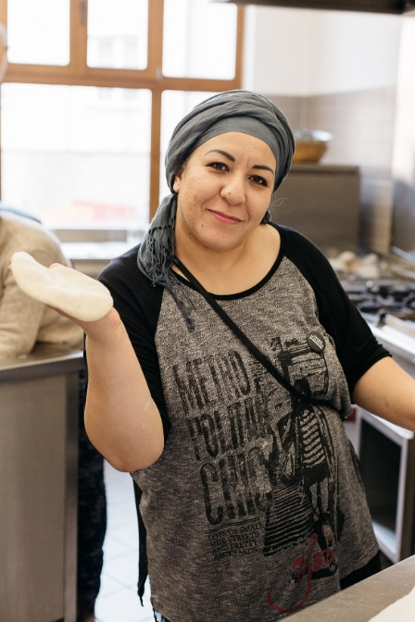** 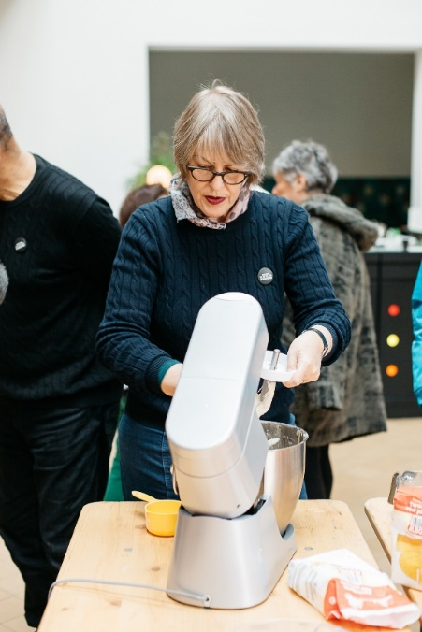  
  
 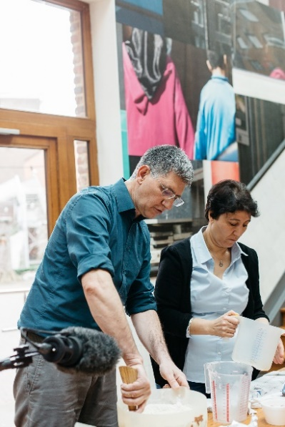 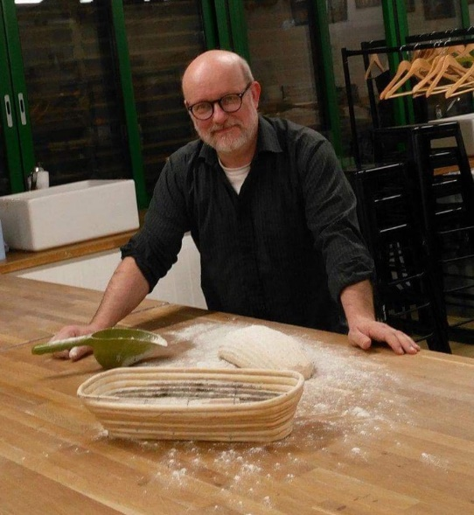   
  
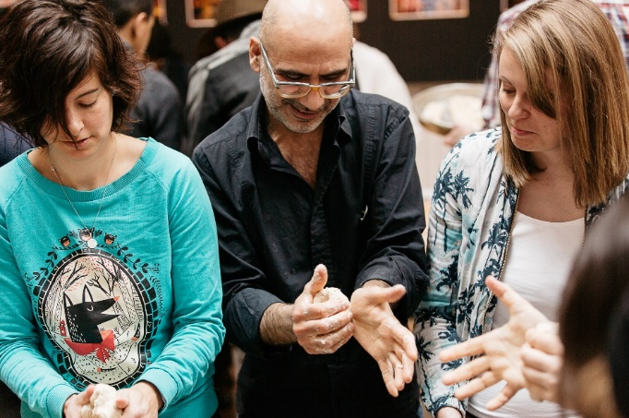

**Pour un automne de la paix.**

Nous sommes abasourdis par le trop plein de paroles haineuses, injurieuses, inciviles, par les actes de violences répétés, se repaissant des images tragiques d’un conflit bruyamment exacerbé.

Nous sommes alarmés tout autant par des massacres bruyamment tus au contraire.

Nous sommes perplexes devant les indignations sélectives.

Et tristes, profondément tristes du sang versé en pures pertes humaines.

La carte des foyers de guerre dans le monde a pris une ampleur effrayante. Plus particulièrement, chez nous, le conflit israélo-palestinien garde un malheureux et percutant écho.

Où se situe aujourd’hui notre part de responsabilité, nous qui voulons privilégier le choix de la paix et du dialogue ? Un choix en écho à celui de citoyens israéliens qui, au risque d’être taxés de naïfs, voire de traîtres, ont dénoncé la politique de leur gouvernement. En écho à celui de Palestiniens qui, pour certains au risque de leur vie, ont protesté contre le jusqu’au-boutisme du Hamas et sa stratégie du pire. Mais ce ne sont pas ces voix qui se sont fait entendre.

Ni là-bas, ni ici.

Nous pensons qu’il n’y a pas de solution autre que politique au conflit, là-bas.  Nous pensons que nous devons préserver absolument la possibilité d’avoir des avis contradictoires, sans pour autant devenir des ennemis, ici. Nous avons gardé jusqu’à présent le silence, mais nous nous sommes sentis pris au piège. Nous étions en colère. Mais nous étions muets. Or, le silence, en de telles circonstances, est déjà un acte. Nous avons cherché à nous ressaisir, à nous extirper de notre malaise pour reprendre souffle. Aujourd’hui, nous faisons le choix de sortir du silence, nous nous donnons le droit de nous exprimer et de ne pas laisser toute la parole aux tenants du pire.

Nous, travailleurs sociaux, militants antiracistes, acteurs associatifs et de la culture, ou encore simples citoyens, nous sommes engagés contre toutes les formes de racisme, d’islamophobie et d’antisémitisme. Nous voulons oeuvrer pour le « vivre ensemble » dans nos quartiers, par le dialogue et la rencontre entre communautés, par le refus déterminé de permettre aux camps de la guerre, des deux côtés, d’importer ici leurs logiques de confrontation et de mort. Ici, nous voulons favoriser la reconnaissance, le dialogue, le respect mutuel.

Il nous faut admettre que la tâche s’avère de plus en plus difficile, car nous constatons des replis identitaires et la volonté de certains de nous imposer une société du chacun pour soi, par le biais d’un communautarisme qui ne dit pas son nom.

Malgré les déceptions du printemps arabe, malgré l’été de la haine, nous plaidons pour un automne de la paix dans ces conflits sans fin. Notre souhait, aussi naïf qu’il puisse paraître, est de redonner une chance à la paix. Que les mains des hommes et femmes de bonne volonté se tendent et se serrent. Un acte modeste, minuscule, de résistance au courant dominant, une touche d’espoir pour les êtres humains pensants et respectueux que nous entendons rester.

**Carte blanche : Le Soir du 18 septembre 2014**

Rachid Barghouti, *acteur associatif, conseiller communal*

Agnès Monade, *Administratrice d’Imaj*

Danielle Perez, *Psychologue*

Serge Noël, *Ecrivain, responsable associatif*

Celena Azouaoui, *Etudiante, organisatrice du rassemblement Républicain juifs et musulmans main dans la main, Paris*

Amina Bakkali, *responsable associatif, conseiller communal*

Hamid Benichou, *administrateur de Bruxelles-Espace-Intercommunautaires*

Martin Casier, *Vice-président ULB*

Véronique Chappelart, *Juriste*

Thierry-Pierre Clément, *Poète*

Aline Dhavré, *Chanteuseet écrivain*

Mohammed Ennay, *Médiateur social à Schaerbeek*

Michel Gheude, *Ecrivain*

Béatrice Godlewicz, *Citoyenne*

Sophie Goldmann, *Enseignante*

Evelyne Guzy, *Ecrivain*

Olivia Hainaut, *Styliste*

Joëlle Horn, *Ingénieur commerciale*

Nathalie Huyghe, *Citoyenne*

Michel Kacenelenbogen, *Artiste*

Raymond Kestemont, *Citoyen engagé*

Muriel Markowitch, *Citoyenne*

Remy Mendelzweig*, Enseignant*

Joëlle Melviez, *Citoyenne*

Nacer Nafti, *Comédien, auteur, metteur en scène*

André Nayer, ?

Lucien Noullez, *Enseignant, écrivain*

Marlène Nuhaan, *Traductrice, combattante sociale*

Yves Perez, *Ingénieur*

Christophe Pourtois, *Vice-président du CPAS de Bruxelles*

Marcelle Rabinowicz, *Architecte*

Françoise Schein*, Plasticienne*, *travailleuse de l’été, de l’automne, de l’hiver et du printemps*

Claude Semal, *Chanteur et comédien*

Denis Stokking , *Président du Think tank européen PourLaSolidarité*

Sam Touzani, *Artiste, comédien ?*

Pati Verbist, *Citoyenne de la Terre, accompagnatrice dauphins*

Rolland Westreich, *Ecrivain, président des Archives du patrimoine autobiographique*